**Міністерство освіти і науки України**

**Національний університет «Львівська політехніка»**

**Кафедра ЕОМ**



Звіт

до лабораторної роботи № 1

з дисципліни: «Організація баз даних»

«Побудова діаграми відношень за допомогою програми Navicat for SQL Server»

Варіант №7

Виконав:

ст.гр. КІ-204

Говдиш Денис

Прийняв:

Трач І.Б.

**Львів 2023**

**Мета роботи:** побудова діаграми відношень відповідно до варіанту у додатках.

**Завдання:**

1. При виконанні лабораторної роботи у діаграмі мають бути відображені три види зв’язків:‘один до одного’, ‘один до багатьох’ та ‘багато до багатьох’.
2. Таблиці повинні містити первинні(PrimaryKey) та вторинні ключі(ForeginKey)
3. Всі назви таблиць і полів повинні бути написані англійською мовою

Варіант № 7 - База даних турагенства

**Теоретичний матеріал:**

Існує три типи зв’язків між таблицями.

• Зв’язок "один-до-багатьох"

• Зв’язок "багато-до-багатьох"

• Зв’язок "один-до-одного"

В базі даних існують такі види обмежень:

• Первинний ключ — PRIMARY KEY.

• Унікальний ключ — UNIQUE KEY.

• Зовнішній ключ — FOREIGN KEY — може включати автоматичні тригери ON UPDATE і ON DELETE; перевірки — CHECK.

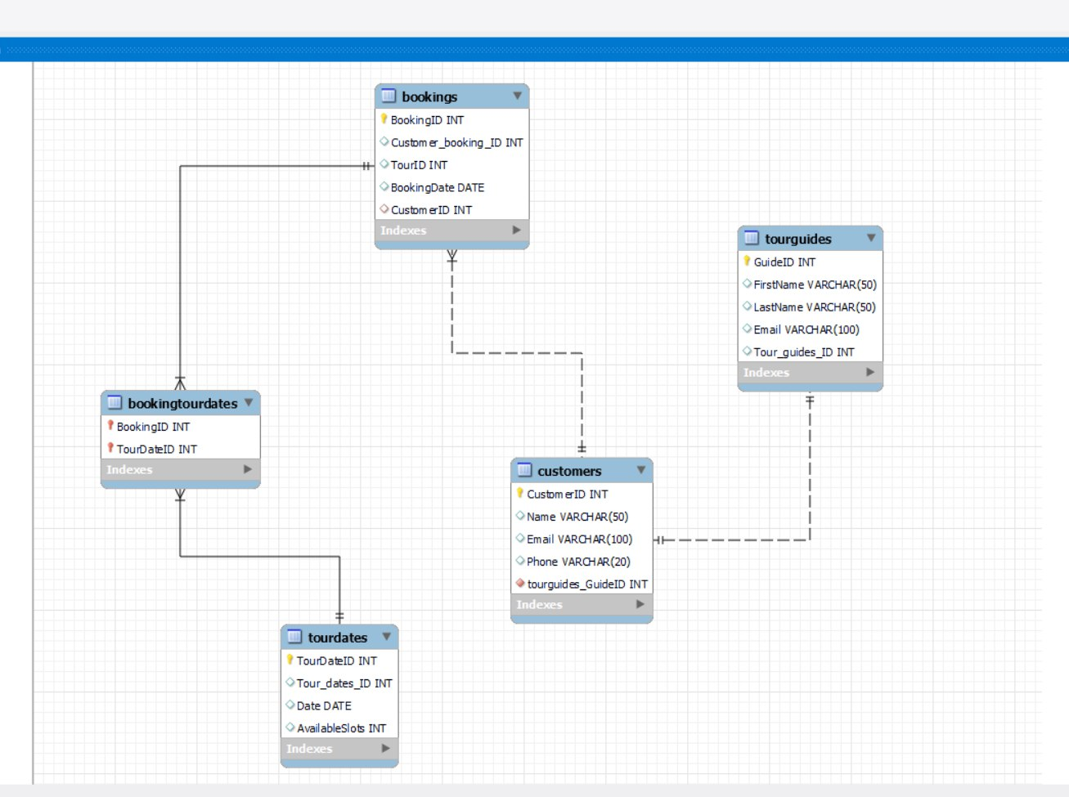

1. База даних - це організована колекція даних, яка зберігається на комп'ютері або сервері та може бути доступна для доступу та оновлення з боку користувачів або програм.
2. Запис у базу даних відбувається за допомогою мов запитів до бази даних, таких як SQL (Structured Query Language). Користувачі або програми можуть виконувати запити до бази даних, щоб додавати, видаляти або оновлювати дані.
3. В базу даних можна записувати різні типи даних, такі як текстові рядки, числа, дати, час, зображення, відео, звукові файли тощо. Також можна зберігати структуровані дані, такі як таблиці, які містять різні поля з даними.
4. Розмір бази даних може варіюватися в залежності від використовуваної технології та обладнання. Сучасні бази даних можуть зберігати терабайти або навіть петабайти даних.
5. Розмір одного запису у базу даних також може варіюватися в залежності від типу та кількості полів даних, які потрібно зберегти для кожного запису. В середньому, розмір одного запису може коливатися від кількох байтів до кількох кілобайтів.

Рис. 1. Діаграма відношень бази даних

**Висновок.** На даній лабораторній роботі я побудував діаграму відношень бази даних автосервісу та ознайомився з програмою Navicat for SQL Server.